一元二次方程的解法（三）--公式法，因式分解法—巩固练习（基础）
【巩固练习】
一、选择题
1．（2016•厦门）方程x²﹣2x=0的根是（ ）
A．x₁=x₂=0 B．x₁=x₂=2 C．x₁=0，x₂=2 D．x₁=0，x₂=﹣2
2．方程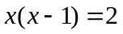的解是( )
A． B． C．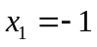，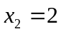 D．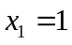，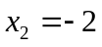
3．一元二次方程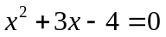的解是( )
A．；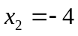 B．；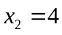 C．； D．；
4.方程x²-5x-6＝0的两根为( )
A．6和1 B．6和-1 C．2和3 D．-2和3
5．方程(x-5)(x-6)＝x-5的解是 ( )
A．x＝5 B．x＝5或x＝6 C．x＝7 D．x＝5或x＝7
6．已知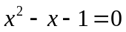，则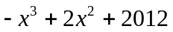的值为 ( )
A． 2011 B．2012 C． 2013 D．2014
二、填空题
7．（2015•厦门）方程x²+x＝0的解是___ _____；
8．方程(x-1)(x+2)(x-3)＝0的根是_____ ___．
9．请写一个两根分别是1和2的一元二次方程___ _____．
10．若方程x²-m＝0的根为整数，则m的值可以是_____ ___．(只填符合条件的一个即可)
11．已知实数x、y满足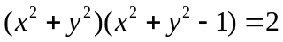，则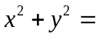________．
12．（2016•随州）已知等腰三角形的一边长为9，另一边长为方程x²﹣8x+15=0的根，则该等腰三角形的周长为 ．

三、解答题
13．（2014秋•宝坻区校级期末）解方程
（1）2（x﹣3）²=8（直接开平方法） （2）4x²﹣6x﹣3=0（运用公式法）
（3）（2x﹣3）²=5（2x﹣3）（运用分解因式法） （4）（x+8）（x+1）=﹣12（运用适当的方法）

14. 用因式分解法解方程
（1）x²-6x-16＝0． （2） (2x+1)²+3(2x+1)+2＝0．

15．(1)利用求根公式完成下表：
方程 | 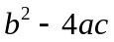的值 | 的符号  （填＞0，=0，＜0） | ，的关系  （填“相等”“不等”或“不存在”）
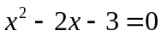
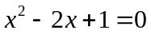
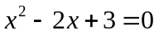
(2)请观察上表，结合的符号，归纳出一元二次方程的根的情况．
(3)利用上面的结论解答下题．
当m取什么值时，关于x的一元二次方程(m-2)x²+(2m+1)x+m-2＝0，
①有两个不相等的实数根；
②有两个相等的实数根；
③没有实数根．

【答案与解析】
一、选择题
1.【答案】C
【解析】解：x²﹣2x=0，x（x﹣2）=0，解得：x₁=0，x₂=2．故选：C．
2.【答案】C；
【解析】整理得x²-x-2＝0，∴ (x-2)(x+1)＝0.
3.【答案】A ；
【解析】可分解为(x-1)(x+4)＝0
4.【答案】B；
【解析】要设法找到两个数a，b，使它们的和a+b＝-5，积ab＝-6，
∴ (x+1)(x-6)＝0，∴ x+1＝0或x-6＝0．
∴ x₁＝-1，x₂＝6．
5.【答案】D；
【解析】此方程左右两边含有相同的因式(x-5)，应移项后用因式分解法求解．即(x-5)(x-6)-(x-5)0．
∴ (x-5)(x-6-1)＝0，∴ 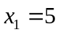，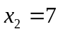
6.【答案】C；
【解析】由已知得x²-x＝1，
∴ ．

二、填空题
7．【答案】x₁＝0，x₂＝-1．
【解析】可提公因式x，得x(x+1)＝0．
∴ x＝0或x+1＝0，∴ x₁＝0，x₂＝-1．
8．【答案】x₁＝1，x₂＝-2，x₃＝3.
【解析】由x-1＝0或x+2＝0或x-3＝0求解．
9．【答案】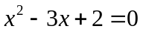；
【解析】逆用因式分解解方程的方法，两根为1、2的方程就是(x-1)(x-2)＝0，然后整理可得答案．
10．【答案】4；
【解析】 m应是一个整数的平方，此题可填的数字很多．
11．【答案】2；
【解析】由(x²+y²)²-(x²+y²)-2＝0得(x²+y²+1)(x²+y²-2)＝0又由x，y为实数，
∴ x²+y²＞0，∴ x²+y²＝2．
12.【答案】19或21或23．
【解析】由方程x²﹣8x+15=0得：（x﹣3）（x﹣5）=0，
∴x﹣3=0或x﹣5=0，
解得：x=3或x=5，
当等腰三角形的三边长为9、9、3时，其周长为21；
当等腰三角形的三边长为9、9、5时，其周长为23；
当等腰三角形的三边长为9、3、3时，3+3＜9，不符合三角形三边关系定理，舍去；
当等腰三角形的三边长为9、5、5时，其周长为19；
综上，该等腰三角形的周长为19或21或23.
三、解答题
13. 【解析】
解：（1）（x﹣3）²=4
x﹣3=2或x﹣3=﹣2，
解得，x₁=1或x₂=5；
（2）a=4，b=﹣6，c=﹣3，
b²﹣4ac=（﹣6）²﹣4×4×（﹣3）=84，
x=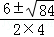=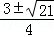，
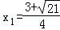，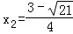；
（3）移项得，（2x﹣3）²﹣5（2x﹣3）=0，
因式分解得，（2x﹣3）（2x﹣3﹣5）=0，
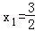，x₂=4；
（4）化简得，x²+9x+20=0，
（x+4）（x+5）=0，
解得，x₁=﹣4，x₂=﹣5．
14. 【解析】
（1）(x-8)(x+2)＝0，
∴ x-8＝0或x+2＝0，
∴ 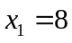，．
（2）设y＝2x+1，则原方程化为y2+3y+2＝0，∴ (y+1)(y+2)＝0，
∴ y+1＝0或y+2＝0，
∴ y＝-1或y＝-2．
当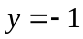时，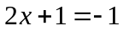，；
当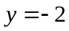时，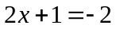，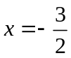．
∴ 原方程的解为，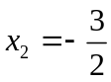．
15.【解析】
(1)
方程 | 的值 | 的符号  （填＞0，=0，＜0） | ，的关系  （填“相等”“不等”或“不存在”）
 | 16 | ＞0 | 不等
 | 0 | =0 | 相等
 | -8 | ＜0 | 不存在

(2)①当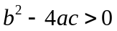时，方程有两个不相等的实数根；
②当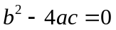时，方程有两个相等的实数根；
③当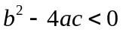时，方程没有实数根．
(3)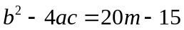，
①当原方程有两个不相等的实数根时，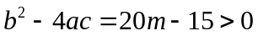，即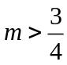且m≠2；
②当原方程有两个相等的实数根时，b² -4ac=20m-15=0，即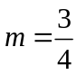；
③当原方程没有实数根时， 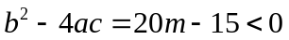，即

